빈 강의실 사용확인 시스템

System Programming

Team 5

2016115427 김태헌

2014097039 박재용

2014105047 손준우

2014105101 한진규

**코드 분석**

**1. server.c**

• 기능 1. 강의실 데이터 관리, 클라이언트에게 제공

• 기능 2. 클라이언트의 접속확인

• 기능 3. 채팅서버제공

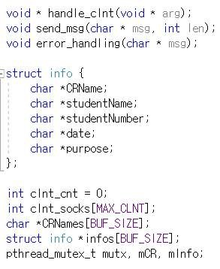1.1 코드 구성 및 역할

**handle_clnt ()**

* 클라이언트 socket을 thread로 하나씩 받아서 user들을 다룬다.

**send_msg()**

* 채팅 시에 데이터를 받아 채팅방에 뿌려준다.

**error_handling ()**

* sever측의 예외 처리

**struct info**

* 강의실 정보의 기본단위 구조체

**int clnt_cnt**

* 채팅방에 접속한 clinet 수

**int clnt_socks**

* 채팅방에 접속한 clinent들의 file descriptor

**char *crnames, struct info *infos[]**

* 강의실 정보 보관, database

**pthread_mutex_t mutx, mCr, minfo**

* 각각의 client들과 동기화를 위한 mutex

1. 2 코드 설명

|  |
| --- |
| C:\Users\진규\AppData\Local\Microsoft\Windows\INetCache\Content.MSO\C7B3826A.tmp  1 ) 멀티프로세스 기반으로 구현하지 않은 이유.  프로세스 간 통신하는 코드의 구현이 상대적으로 어려움.  프로세스들의 수가 성능에 직접적인 영향 끼침.  thread로 구현할 시 별도의 데이터 교환이 필요없음, contest swiching 에 대한 비용이 작아짐. |
| C:\Users\진규\AppData\Local\Microsoft\Windows\INetCache\Content.MSO\65A89608.tmp  2) mutex 활용  Thread는 데이터를 다른 쓰레드들과 공유함 -> race condition 발생 가능성  동기화를 위해 thread를 lock 할 수 있는 system함수 mutex()사용. |

**2. admin.c**

• 기능 1. Lender로부터 들어온 강의실 대여 요청 조회

• 기능 2. 강의실 대여 요청 선택 승인

• 기능 3. 채팅을 통한 Lender의 문의에 대한 실시간 응답.

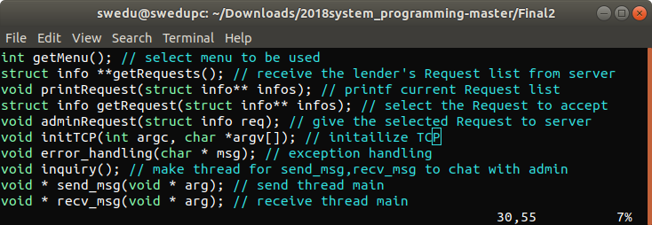2.1. 코드 구성 및 역할(admin.c)

getMenu()

- admin의 초기 선택 화면을 출력하고 메뉴 선택을 입력받는다.

getRequests()

- 서버로부터 lender의 강의실 대여 요청 목록을 받는다.

printRequest()

-서버로 받은 강의실 대여 요청 목록들을 출력한다.

getRequest()

- 승인할 대여 요청 선택을 입력받는다.

adminRequest()

- 승인 선택된 강의실 대여 요청을 server에게 전송한다.

initTCP()

- TCP를 초기화한다.

error_handling()

- admin 클라이언트의 예외처리.

Inquiry()

- send_msg(), 와 recv_msg()를 위한 쓰레드를 생성한다.

2.2. 코드 설명(admin.c)

|  |
| --- |
| 1) struct info** getRequest()  - server.c 에서 clnt_socks (file descriptor from server to client)로 출력한 데이터를 read하여 구조체에 받아서 return 하는 함수.  - server.c 에서 구조체 내부의 데이터들을 1차원 배열로 출력하였으므로 데이터를 받아서 구조체의 element 에 각각 일일이 넣어주어야 함. |
| 2) void adminRequest(struct info req)  - req내부의 데이터들을 1)번과 같은 이유로 1차원 배열로 convert한 후 server쪽 socket file descriptor 로 출력. |

**3. lender.c**

• 기능 1. server로부터 대여가능 강의실 목록을 조회

• 기능 2. 강의실 대여 신청

• 기능 3. 채팅을 통한 admin과의 실시간 문의.

3.1. 코드 구성 및 역할(lender.c)

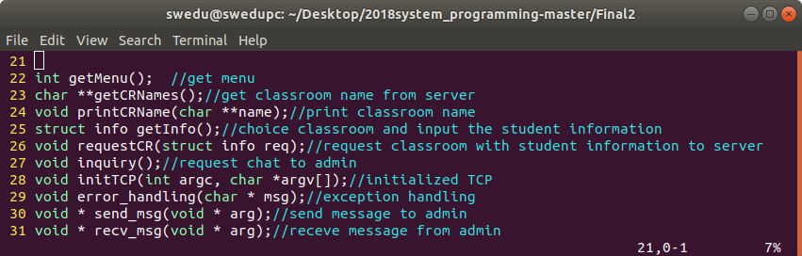

getMenu()

- lender의 초기 선택 화면을 출력하고 메뉴 선택을 입력받는다.

getCRNames()

- 서버로부터 대여가능한 강의실 목록을 받는다.

printCRName()

- 서버로 받은 대여가능한 강의실 목록들을 출력한다.

getInfo()

- 강의실 대여신청에 필요한 정보들을 입력받는다.

requestCR()

- 선택된 강의실과 입력한 정보들을 server에게 전송한다.

initTCP()

- TCP를 초기화한다.

error_handling()

- lender 클라이언트의 예외처리.

Inquiry()

- send_msg(), 와 recv_msg()를 위한 쓰레드를 생성한다.

3.2. 코드 설명(lender.c)

|  |
| --- |
| 1) chat** getCRNames()  - 서버가 file descriptor를 통해 출력한 문자열 데이터를 받아서 배열에 저장한 뒤 배열의 끝을 null값으로 채운뒤 리턴한다. |
| 2) struct info getInfo()  - 강의실을 선택한 후 이용학생의 데이터를 받아 구조체의 각 element에 저장 |
| 3) void adminRequest(struct info req)  - 입력받은 학생의 데이터들을 socket통신을 위해 1차원 배열로 convert하고server쪽 file descriptor 로 출력 |

**4. sighandle.c**

• 기능 1. signal 을 handling 하기 위한 함수 구현

4.1 코드 설명 (sighandle.c)

|  |
| --- |
| 1) void set_SIGINT_handle()  - SIGINT signal을 받을 경우 sig_inthandler()를 호출하도록 system함수 signal을 이용했다.  - sig_inthandler를 통해 프로그램의 계속여부를 물어볼 때 cr_mode를 사용후 reset을 위해 ttyseting을backup해둔다. |
| 2) void sig_inthandler()  - SIGINT에 대한 처리 종료여부를 확인한 후y일 경우 ttysetting을 정상화 하고 종료. |

**5. set_tty_nonecho_mode.c**

• 기능 1. 적절한 ttyseting을 쉽게 적용하기 위한 함수 구현

5.1 코드 설명 (set_tty_nonecho_mode.c)

|  |
| --- |
| 1) void set_tty_crmode()  - 현재 ttysetting을 불러와 ICANNON의 플래그 bit를 & 연산하여 적용 시킴  - cr_mode : no buffering 모드 적용 |
| 3) void set_tty_nonecho_mode()  - 현재 ttysetting을 불러와 ECHO의 플래그 bit를 & 연산하여 적용시킴  - nonecho_mode : no echo 모드 적용 |
| 3) void tty_mode(int how)  - how == 0 : tty setting reset을 상정하여 현재의 tty setting을 backup해 둠\  - how == 1 : backup해놓은 setting으로 reset시킴. |

회의록